电控技术规格书

产 品： 双头红外炉

型 号：

编 制：

审 核：

会 签：

审 批：

版 本：

一、电控性能指标：
1、 额定工作电压：60Hz，240VAC；
2、 工作环境温度范围：-15～60℃；
3、 待机消耗功率：240V条件下，1W以下；
4、 功率调节范围：小187.5W～1500W，大炉275W～2200W。
二、配件参数：
1、 检测锅具：标准锅；
2、 配套炉头：东海产DRU1801500，DRU2312200；
3、 按键：6个触摸型按键；
三、功能描述：
1、 控制方面：采用远红外加热方式，主要通过微控制器控制继电器工作时间来实现；
2、 功率分档：
总功率：3700W；左上IH：2200W；右下IH：1500W。均为8档火力。
档位 | 1 | 2 | 3 | 4 | 5 | 6 | 7 | 8
1500 | 187.5 | 375 | 562.5 | 750 | 937.5 | 1125 | 1312.5 | 1500
2200 | 275 | 550 | 825 | 1100 | 1375 | 1650 | 1925 | 2200
控制面板示意图：
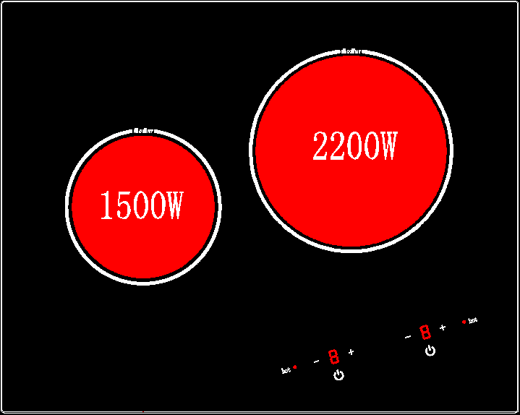

4、 显示器、按键功能描述：
区分 | 标识 | 名称 | 说明
按键 |  | 分开关键 | — 单个炉头的电源开关。
按键 |  | 上档键 | — 提升炉头加热功率时，档位设定。  — 可设定1至→8档，设定后，再按上档键维持最大档不变。  — 自动设置每个档位的定时关机时间，关机时间参考上自动关机时间表格。
按键 |  | 下档键 | - 降低炉头加热功率时，档位设定。  - 可设定8档至→1档。0档设定后，再次按下档键将维持0档不变。  - 自动设置每个档位的定时关机时间，功率有变化后定时关机时间重新计时。关机时间参考上自动关机时间表格。
显示 |  | 炉头档位标志 | - 开关对应的炉头运转档数标志，显示0~8档。  - 0档位10s不操作自动关机。
显示 |  | 温度指示灯 | —对应的热盘表面温度超过60摄氏度点亮，低于60摄氏度则熄灭该LED.

四、操作描述：

1、上电
机器上电后蜂鸣器长鸣（长鸣1s，后同）一声，同时数码管、指示灯全亮1秒后熄灭，机器进入关机状态。

2、 开机：
长按开关键2S后进入发热盘操作模式，对应的功率指示器（一位数码管）显示“0”。在发热盘操作模式下，功率选择停滞在“0”超过10秒钟，进入热盘睡眠模式（ON/OFF上方数码管灭）。

3、 工作：
如要某个炉工作，按下该炉对应的开关键，选择炉的功率指示器闪烁显示“0’’，此时按该炉功率调节键后再按“+”或“-”可选择1-8档的功率。0档往1~8档功率变化后，-/+按键两秒以上无触摸，发热盘开始按功率开启发热盘。当发热盘已经在工作状态下，操作-/+按键，发热盘直接按功率操作发热盘。
4、 定时关机：
根据当前功率，会自动设置定时关机时间。如果按-/+按键，会按照重置的功率来自动设置对应功率档位的定时关机时间。

档位 | 1 | 2 | 3 | 4 | 5 | 6 | 7 | 8
关机时间(min) | 120 | 111.5 | 103 | 94.5 | 86.5 | 77.5 | 69.5 | 60

5、 操作：
长按-/+按键每1秒功率选择变化2步，直至停止触摸或功率达到“0”或“8”。
开关机按键只要有操作蜂鸣器就短响。

6、 关机：
在开机情况下，长按ON/OFF一秒以上关机（对应的数码管熄灭），关闭对应的热盘。

7、 热盘温度提示：
发热盘进入操作模式，开始重复读热盘面温度。只要温度高于60摄氏度，对应热盘“HOT”LED点亮。低于60摄氏度，对应热盘“HOT LED”熄灭。发热盘关闭后，继续读取盘面温度，直至盘面温度低于60摄氏度。

五、保护功能：
1、0档位10秒钟无效操作则机器自动关机；
2、限时保护：单个炉头最大连续工作2小时，最短工作时间为1小时
3、高电压保护：电压超过275V±10V时，热盘停止工作；

